Нестандартное оборудование
по физическому воспитанию – массажный коврик «Веселый гуппи»
автор: Дьячкова К.И., инструктор по физической культуре
ГБДОУ НАО «Детский сад «Семицветик»,
г. Нарьян-Мар

Пояснительная записка

Сегодня быть здоровым - актуально. «Береги здоровье смолоду»- этот девиз отражает необходимость укрепления здоровья ребёнка с первых дней его жизни, ведь главная и великая ценность каждого человека - его здоровье. А здоровые дети - это основа жизни нации. Поэтому формирование у дошкольников основ здорового образа жизни, укрепление, и поддержание здоровья, является одним из приоритетных направлений работы дошкольных организаций.
Нестандартное оборудование по физическому воспитанию – это всегда дополнительный стимул для занятий физкультурой и оздоровительной работой в детском саду. А самое главное, оно вызывает положительный эмоциональный настрой у детей, интерес к физкультурным упражнениям, спортивным играм. Оно предназначено для организации коллективной, групповой и индивидуальной работы с воспитанниками и, в свою очередь, должно быть безопасным, максимально эффективным, компактным, универсальным, эстетичным и простым в применении.

Описание работы
Ходьба по массажным коврикам является профилактикой плоскостопия у детей, способствует формированию свода стопы, снижению утомляемости, стимулирует кровообращение и улучшает обменные процессы в нижних конечностях. А так же активно воздействует на рефлексогенные зоны стоп, что в свою очередь стимулирует сердечнососудистую деятельность, улучшает кровообращение в целом, положительно влияет на всю опорно-двигательную систему, развивает вестибулярный аппарат.
Может применяться с воспитанниками всех возрастных групп. Коврик можно использоваться в бодрящей гимнастике после сна, утренней гимнастике, на занятиях по физическому воспитанию, а также может быть использован в режимных моментах в течение дня. Ходьба по коврику может проводиться под музыкальное сопровождение, используя мелодии различного темпа и ритма, словесные игры-сопровождения.

Нестандартное оборудование массажный коврик «Веселый гуппи» - это прямоугольное полотно, выполненное из линолеума, на котором с помощью клея расположены разнообразные по фактуре и размеру предметы, составляющие единую композицию. Основные материалы – пластик, пробка, бусины, фоамиран.

Использование в работе массажных ковриков помогает в решении ряда задач:

Образовательные:
- приобщать детей к здоровому образу жизни;
- способствовать накоплению и обогащению двигательного опыта;
- формировать потребность в ежедневной двигательной деятельности;
- способствовать формированию интереса и потребности в занятиях физическими упражнениями;
Оздоровительные:
- сохранять и укреплять физическое и психическое здоровье дошкольников;
- совершенствовать сопротивляемость организма простудным и инфекционным заболеваниям;
- способствовать формированию свода стопы, снижению утомляемости;
Развивающие:
- развивать координацию, выразительность движений, ловкость;
- развивать инициативу, самостоятельность и творчество в двигательной деятельности;
- развивать навык самоконтроля;
Воспитательные:
- воспитывать культурно-гигиенические навыки;
- воспитывать силу воли, целеустремленность, дисциплинированность;
- способствовать воспитанию гармонично развитой личности ребенка;

Примерные словесные игры-сопровождения
Лужа
Я иду, я иду. Поднимаю ножки, (Ходьба, высоко поднимая ноги)
У меня на ногах новые сапожки.
Ой-ой-ой, посмотри,
Лужа - то какая,
Ай-ай-ай, ай-ай-ай
Лужа-то большая. (Остановка, поворот лицом к педагогу, вытянув руки вперед)
Высоко-высоко-высоко,
Подпрыгну,
Не боюсь, не боюсь,
Лужу перепрыгну! (Прижав руки к щекам покачивание головой)
Да-да-да, да-да-да,
Высоко подпрыгну. (Спрыгнуть с коврика, встать рядом с ним)
Да-да-да, да-да-да, (Раскачивая руками, готовятся к прыжку)
Лужу перепрыгну. Гоп! (Прыжок через коврик)

Бурый мишка
Бурый мишка топал,
Топал, топал, (Ходьба по коврику)
Громко ножками стучал,
Он стучал так! (Остановка, шаг на месте с высоким подниманием бедра)
Мишка головой вертел, (Ходьба по коврику)
Все вертел, все вертел.
Во все стороны смотрел,
Он смотрел так! (Остановка, подъем на носки, взгляд по сторонам рука «козырьком»)
Бурый мишка расшалился
И на месте закружился, (Вращение вокруг себя, руки на поясе)
Закружился, закружился
И свалился – бах! (Сел на коврик, ноги врозь)

Ёжик
По сухой лесной дорожке –
Топ-топ-топ - топочут ножки.
Ходит, бродит вдоль дорожек
Весь в иголках серый ёжик. (Ребенок стоит, согнувшись, руки согнуты в локтях перед грудью, кисти рук отпущены; делает маленькие шажки)
Ищет ягодки, грибочки
Для сына и для дочки. (Поочередные наклоны к каждой ноге по ходу движения)
Если подкрадется волк –
Превратится еж в клубок (Сед, обхватив ноги руками)
Ощетинит ёж иголки –
Не достанется он волку.
Еж не тронет никого
Но и ты не тронь его! (Встает и продолжает топать по дорожке)

Новые сапожки
Нарядили ножки в новые сапожки (обычный шаг)
Вы шагайте, ножки, прямо по дорожке.
Вы шагайте, топайте, топайте, топайте (топающий шаг)
По лужам не шлепайте – (на носках)
В грязь не заходите, (прыжки вперед)
Все лужи оббегите! (легкий бег)

Черный кот
Вот идет черный кот, (ходьба на месте)
Притаился, мышку ждет (присесть)
Мышка норку обойдет (ходьба на носках)
И к коту не подойдет! (легкий бег)

Снегопад
По дороге, по прямой шла зима с морозами. (Ходьба обычная)
Шла зима к себе домой, снег стелила розовый.
Снегопад, снегопад, шел он день и ночь подряд. (На носках)
Шел он полем, шел он лесом,
Пухом лег он на дома, и мы поняли: Зима! (На пятках)
Снегопад, снегопад засыпает снегом сад. (На наружной)
Снег на крыше, на тропинке, и на речке и полях. (На внутренней стороне)
Снегопад. Снегопад. Снегопаду каждый рад! (Бег легкий)
Все кругом белым бело, все дороги замело!

Про ёлочку
Были бы у елочки ножки, (ходьба на месте с высоким подниманием бедра)
Побежала бы она по дорожке (быстрее)
Заплясала бы она вместе с нами, остановка, (вынос стопы вперед на пятку, поочередно)
Застучала бы она каблучками (топающий шаг на месте в быстром темпе)
Закружились бы на елочке игрушки (поворачиваются кругом вокруг себя)
разноцветные фонарики, хлопушки.
Завертелись бы на елочке флаги
Из пунцовой и серебряной бумаги (на носках в обе стороны)
Засмеялись бы на елочке матрешки (подъем плеч вверх-вниз)
И захлопали б от радости в ладошки (хлопки руками)
Потому что нынче ночью у ворот (легкие прыжки ноги врозь)
Постучался развеселый Новый год!
Новый, новый, молодой, с золотою бородой!
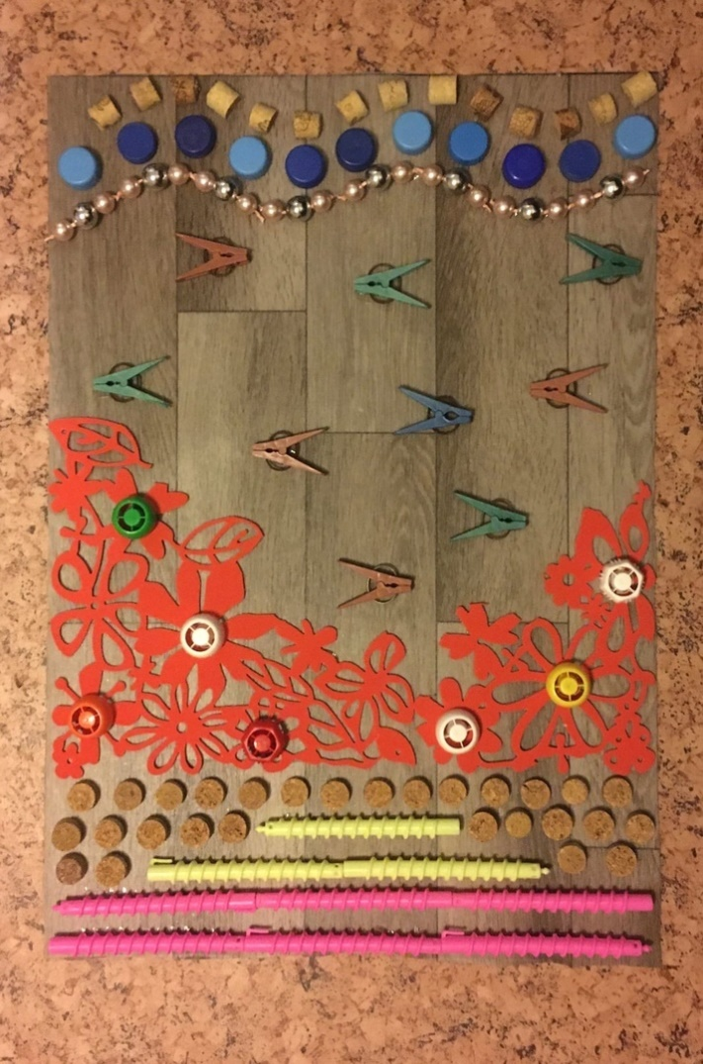
Приложение 1.
Фото массажного коврика

